2012年下学期高三政治月考试题
命题人：张斐
一、选择题(本大题共25小题，每小题2分，共计50分。在每小题列出的四个选项中，只有一项是符合题目要求的)
1、2012年伦敦奥运会开幕，其吉祥物的构思、设计和制作完成后，就迅速进行了商标注册。在这里，作为有偿使用的奥运会吉祥物标志( )

A．是商品，因为具有使用价值 B．不是商品，因为不具有使用价值
C．是商品，因为是用于交换的劳动产品 D．不是商品，因为它没有用于交换
2、苹果iPhone 系列属于智能手机中的高端产品，价格一直居高不下。iPhone 手机价格比较高，根本原因是 （ ）
A．质量好，使用价值大 B．可以满足人们高层次的需求
C．耗费的劳动量大 D．生产该产品的社会劳动生产率高
3、2010年生产一件A商品的社会必要劳动时间为8小时，价值80元，全社会A商品的产量为10万件。如果2011年生产一件A商品的社会必要劳动时间缩短为4小时，那么，在其他条件不变的情况下，2011年A商品的全社会总产量、单位商品的价值量和社会价值总量分别是（ ）
A. 10万件、80元、800万元 B. 10万件、40元、400万元
C. 20万件、80元、1600万元 D. 20万件、40元、800万元
下图为建国60周年纪念币图案。回答4—5题
4、纪念币上正面的10000元执行的是_____职能（ ）
A．价值尺度 B．支付手段 C．流通手段 D．贮藏手段
5、该套纪念币（ ）
A.能收藏，但不能在市场流通 B.是商品，其买卖价格是固定的
C.其本质上是一般等价物 D.是法定纸币

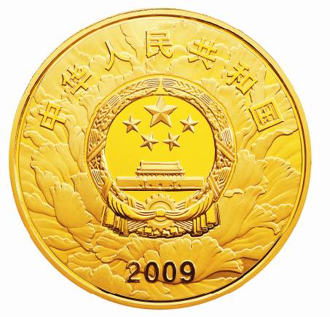
6、2010年7月28日，中国人民银行发行深圳经济特区建立30周年金银纪念币一套。该套纪念币共2枚，均为中华人民共和国法定货币。其中金币1枚，含纯金1／4盎司，面额100元，最大发行量20 000枚；银币1枚，含纯银1盎司，面额10元，最大发行量30 000枚。这表明国家能够决定（ ）。
①货币的流通范围和时间 ②货币的发行数量 ③货币的价值大小 ④货币的面值大小
A．①② B．①③ C．②④ D．③④
7、2012年3月20日，国家发改委宣布将汽、柴油价格每吨平均提高600元，各地93号汽油基本步入“8元时代”。这次油价调整可能带来的影响是( )
①其互补品销售量会减少 ②改用燃气出租车数量增加
③物流业的生产成本提高 ④导致国际油价大幅度上涨
A．①②③ B．①②④ C．①③④ D．②③④
8、2010年10月8日，国务院总理温家宝出席第六届中欧工商峰会并发表演讲，呼吁欧洲的领导人和工商界不要参与压迫人民币升值，否则将给全世界带来灾难。在其他条件不变的情况下，人民币升值过大会使( )
①我国商品出口竞争力减弱，出口企业经营困难 ②工人失业人数增加，影响社会稳定
③外商生产成本上升，进口贸易受阻 ④居民人民币存款储蓄缩水
A. ①② B. ②③ C. ①③ D. ②④
9、近年来，我国高档商品的消费以年均两位数的速度增长。据统计，2011年我国高档商品的销售总额超过百亿美元，年增长率超过30%，远高于同期全球增长率，我国高档商品的消费快速增长的根本原因是( )
A.消费者预期未来高档商品价格将趋于上涨 B.消费者具有一定的攀比和从众心理
C.消费者的可支配收入大幅增加 D.居民消费已由生存资料消费向享受资料消费转变
10、2011年春节期间，庞大的学生流、民工流等消费群体拉动“春运经济”急速升温，也为商家提供了巨大商机。商家适时推出降价、优惠等促销手段，做足春运经济。这表明( )
①生产决定消费 ②供求决定价格
③一个新的消费热点的出现往往带动一个产业的发展 ④价值规律是市场经济的基本规律
A．①③ B．③④ C．②④ D．①②
11、中国从昔日的“自行车王国”一夜之间变身为“汽车生产王国”，而且已成为世界重要的消费国，汽车的更新换代，新能源汽车产品出现将迎来中国式的消费高峰，这表明（ ）
A．生产是消费的动力和最终目的 B．新的消费热点会带动相关产业的发展
C．生产决定着消费的对象和方式 D．消费方式调节生产方式的转变
12、国资委主任李荣融曾表示，中央企业间重组不是最好的资源配置方式，欢迎民企、外资及地方国资委参与央企重组。对央企重组的认识正确的有( )
①有利于完善公有制为主体、多种所有制经济共同发展的基本经济制度
②有利于扩大国有企业的规模，提高国有企业的发展速度
③容易导致国有资产的流失
④有利于优化资源配置，提高央企的国际竞争力
A．①④ B．②③ C．①③ D．②④
13、 2011年9月3日，中国企业500强榜单在成都发布。中石化1.969万亿元的营业收入继续领跑中国企业500强榜单，连续7年居榜首。除中石化外，前十的500强企业如中石油、国家电网、中国移动等企业全部为超大型国有企业。这表明（ ）
①国有经济是我国国民经济的支柱 ②国有经济在国民经济中的比重最大
③国有资产在社会总资产中占优势 ④国有经济的主导作用主要体现在控制力上
A．①④ B．③④ C．①③ D．②③
14、第二次全国经济普查的统计数据显示，目前我国有证照的个体经营户达到2873.7万户。我国的个体经济( )
①是社会主义经济的重要组成部分 ②以劳动者自己的劳动为基础
③以生产资料私有和雇佣劳动为基础 ④对扩大就业、方便人们生活起着重大的作用
A．①④ B．② ④ C．②③ D．①③
15、用友软件股份有限公司A股股票，于2011年5月18日在上海证券交易所正式挂牌上市。该公司具有以下特点( )
①公司财务不必向全社会公开 ②公司的全部资本划分为等额股份
③股东可以要求股份公司返还其出资 ④股东对公司债务承担有限责任
A．①② B．②③ C．①④ D．②④
16、苹果公司的产品一直站在潮流的尖端，从最初的超大容量MP3播放器ipod，到划时代的触屏手机iphone，再到先声夺人的平板电脑ipad，苹果每隔一段时间，就会给人带来惊喜。苹果品牌以其时尚、创新、精致吸引着全球无数粉丝。苹果公司的成功说明( )
①建立品牌声誉是公司经营的首要目标 ②提高自主创新能力对提高企业竞争力至关重要
③公司的成功经营需要制定正确的经营策略 ④企业成功经营需要不断推出新产品
A. ①② B. ①④ C. ①③ D. ②③
17、2011年发改委制定发布了《重点产业调整和振兴规划》。《规划》中重点强调产业兼并重组问题。实行兼并重组的意义是（ ）
①实现以优带劣的调整 ②实现生产的集中和优化，提高总体效益
③有利于提高劳动生产率 ④促进先进技术的研究和开发
A．① B．①② C．①②③ D．①②③④
18、近年来，我国GDP一直保持着10%左右的增长率，但居民消费支出对GDP的贡献比重不断下降。针对这一问题，国家应该（ ）
①大力发展生产→增加就业岗位→提高居民收入→提高消费水平
②降低贷款利率→鼓励贷款消费→提高居民收入→提高消费水平
③加强对收入分配的调节→提高低收入者收入→缩小收入差距→提高消费水平
④建立现代企业管理模式→提高劳动生产率→提高劳动者工资→提高消费水平
A．①② B．①③ C．②④ D．③④
19、近年来，我国实施积极的就业政策，就业岗位有了一定增加，但劳动力总量供大于求和结构性就业矛盾仍然十分突出，在这种情况下，要扩大就业总量，政府应该（ ）
①发展经济，实施积极的就业政策 ②完善就业制度，国家统筹安排就业
③加强引导，完善市场就业机制 ④转变就业观念，提高职业技能
A．①② B．①③ C．②③ D．②④
20、小型微型企业的健康发展关乎国计、惠及民生。近年来，我国小型微型企业发展迅速，但也面临着成本高、融资难、用工荒等问题。下列措施中有助于解决上述问题的有（ ）
①提高企业的资源利用效率 ②拓宽企业融资渠道
③降低企业增值税和营业税起征点 ④构建企业和谐稳定的劳动关系
A．①②③ B．②③④ C．①②④ D．①③④
21、 银行一年定期存款利率是3.5%。银行有自动转存业务，存款到期不取，会自动将利息并入本金再转存一定年份。叶先生将10000元现金存入银行，他选择“定存一年自动转存一年”方式所取得的利息是（ ）
A.700元 B.712.25元 C.350元 D.356.13元
22、风险性是居民投资理财考虑的一个重要因素。下面是四位不同的投资者同一时间选择的不同投资方式，按照风险性从低到高排序，应该是（ ）
①广东居民小王购买的本省自主发行的地方政府债券②湖北居民小陈购买的华新水泥发行的公司债券③北京居民小张购买的财政部发行的凭证式国债④上海居民小李购买的在沪深证券交易所上市的股份公司股票
A．①③②④ B．③①②④ C．④①③② D．③②①④
23、2010年7月份以来，我国居民消费价格指数（CPI）连续上涨。为了提高金融宏观调控的针对性，有效管理流动性，控制导致物价过快上涨的货币条件，自2010年以来，央行连续上调存款类金融机构存款准备金率和人民币存贷款基准利率。在此宏观背景下，如果其他条件不变，下列情形最有可能出现的是（ ）
- 某企业融资难度加大，投资规模难以扩大
- 某居民存款实际收益增加，存款意愿明显增强
③某股份有限公司股票价格与预期股息同比例上涨
④某商业银行主体业务利润下降，经营压力加大
A．①② B．②③ C．③④ D．①④
24、在通常情况下，下列反映股票价格与银行利率关系的曲线走势图，正确的是( )
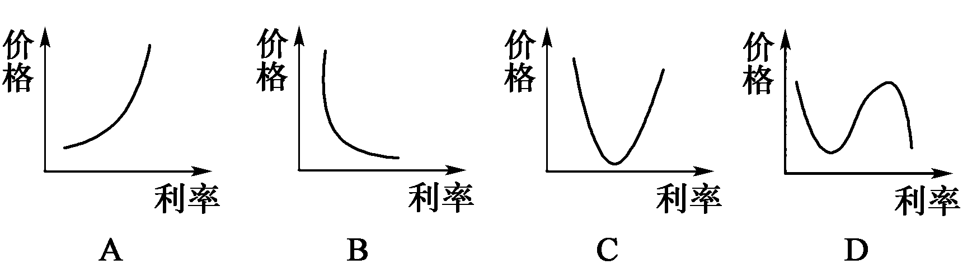
25、某地采用工资集体协商制度，即由职工代表与企业代表依法就工资分配形式、支付办法和工资标准等进行平等协商，在此基础上签订工资协议。该制度（ ）
①提高了劳动者的竞争意识 ②实现了劳动者权利和义务的统一
③保护了劳动者获得合法报酬的权利 ④体现了劳动关系双方当事人的意志
A．①③ B．②③ C．②④ D．③④
二、非选择题(共50分)
26、2012年9月，经过初中三年的勤奋学习，小吴终于考上了本市的一所著名重点中学。在开学前，她打算买一台笔记本电脑，以备以后学习之需。以下是她购买电脑的过程，请你参与其中，感受她的快乐。
准备：小吴在网上搜索了一下相关信息，发现笔记本电脑的品牌众多，不同品牌、不同地区间的价格差距也比较大。不过有一个相同点，那就是比起前几年，笔记本电脑的配置普遍提高了，而价格则普遍降低了。
(1)分析产生上述现象的原因。(6分)

体验：一来到商场的笔记本专柜，就有许多服务员向小吴介绍自己所经销的品牌，弄得小吴都有点招架不住了。小吴发现，所有笔记本电脑品牌都在搞暑期促销活动，而竞相压价是普遍运用的促销手段。
(2)如何认识竞相压价成为普遍运用的促销手段？(9分)

姓名 班级 考号

(3)假如你是一名电脑企业老总，你将如何应对价格战？(9分)

27．目前，高中生或多或少有零化钱．将来走上社会也必然要与钱打交道。同样是高中学生，由于消费观不同，对待金钱的态度也不尽相同。某班举行了一次有关中学生消费状况的调查，开展研究性学习活动。
第一小组收集到以下材料；金钱能买到床铺，却买不到睡眠；金钱能买到补约，却买不到健康；金钱能买到食物，却买不到胃口；金钱能买到书籍，却买不到知识；金钱能买到钟表，却买不到时间。在人类社会中，有很多东西比金钱更重要，如高尚的人格、真诚的友谊、亲情等，金钱买不来的。
第二小组收集到本班王同学以下有关材料。
8月份家庭收入 |  | 8月份该同学消费支出 |  |  |  |  | 8月份该同学资金情况
父亲  工资 | 母亲  工资 | 生日请同学吃饭 | 同学互送礼品 | 买个性化服饰 | 买MP3 | 自己伙食费支出 | 向父亲要 | 向别人要
700元 | 500元 | 150元 | 60元 | 100元 | 300元 | 220元 | 600元 | 230元

（（1）根据材料，王同学可能存在什么样的消费心理？（3分）

（2）如果就王同学的消费让你与他进行一次谈话，请写出谈话要点。（8分）

28．材料一 2011年7月13日，国家统计局发布国民经济上半年运行数据。据初步测算，在拉动经济的三驾马车中，消费和投资仍是主导因素。上半年，最终消费对GDP的贡献率为47.5%，资本形成总额对GDP的贡献率为53.2%，货物和服务进出口对GDP的贡献率为－0.7%，三大需求对经济增长的拉动点数分别是4.6、5.1和－0.1个百分点。
材料二 2011年上半年，全国家电下乡产品销售5093.8万台，实现销售额1245.75亿元，同比分别增长56.7%和83.7%。截至2011年6月30日，家电下乡累计销售1.65亿台，实现销售额3663.7亿元，累计发放补贴额425亿元。
- 运用经济生活的有关知识，分析拉动我国经济增长的主导因素——投资与消费的关系。（6分）

(2)结合材料二分析“家电下乡”的现实经济意义。（9分）

